M12 Wanddurchführung
Buchse D-kodiert auf Stift D-kodiert
Transport- und Bahntechnik
M12 Panel Feed Through
Female D-Code to Male D-code
Transportation and Railway
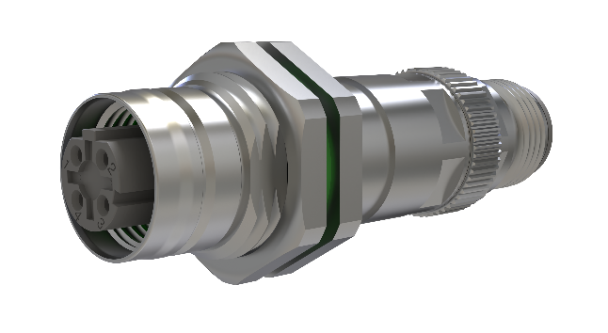
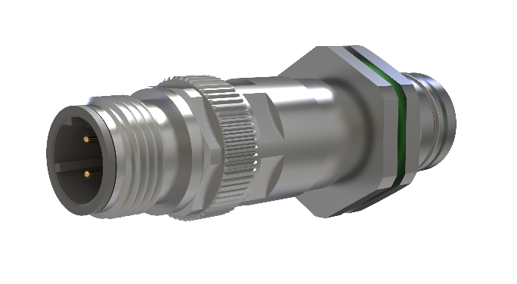

M12 HM-Wanddurchführung Buchse D-kodiert auf Stift D-kodiert |  | M12 HM-Panel Feed Through Female D-Code to Male D-code
Die M12 HM-Wanddurchführung (WDF) ist eine hinterwand-montierbare Version, die den Anschluss von zwei M12 100 Mbit (Cat5/5e) Kabeln ermöglicht. Die WDF kann mittels Gewinde oder Kontermutter an einer Schaltschrankwand, Gehäusewand oder Platte befestigt werden. Dies vereinfacht die Montage und Verkabelung z. B. in einem Zug-Waggon und erleichtert den Austausch von Kabeln im Servicefall. Vorteilhaft ist die Steckbarkeit und die Verwendung von Standardkabeln. So lässt sich eine Kabelübergabe mit Befestigung durch eine Wand herstellen. |  | The M12 HM-Panel Feed Through (PFT) is a rear mountable version, which allows to connect two M12 100 Mbit (Cat5/5e) cables. The PFT can be fixed via thread or counter nut to a cabinet wall, device wall or plate. This makes cabling e. g. through a railway coach easier and it is more comfortable to replace cables in case of services. Advantageous is the pluggability and the use of standard cables. It is now possible to realize cable transfers with fixation.
Technische Merkmale |  | Technical features
- Kompakte Abmessungen, kleiner Außendurchmesser  - Buchse: M12 D-kodiert / Stift: M12 D-kodiert  - Effektive Schirmung durch Vollmetallgehäuse  - Hinterwandmontage  - feststehende M12 Verriegelungen  - Adapter SW 19, Kontermutter SW 19 |  | - Compact dimensions, small outer diameter  - Female: M12 D-code / M12 Male: D-code  - Effective shielding achieved by full metal housing  - rear mount version  - fixed (not turnable) M12 locking parts  - Adaptor WAF 19, Counter nut WAF 19

Technische Daten / Technical data
Steckgesicht / Connector mating face | M12 gemäß / acc. to IEC 61076-2-101
Typ-Kodierung-Polzahl / Gender-Coding-No of pins | Buchse D-4 auf Stift D-4 / Female D-4 to Male D-4
Strombelastbarkeit/ Current rating | 0,5 A (Ethernet)
Bemessungsspannung / Nominal voltage | 48 V (Ethernet)
Durchgangswiderstand / Contact resistance | ≤ 10 mΩ
Isolationswiderstand / Insulation resistance | ≥ 100 MΩ
Überspannungskategorie/ Overvoltage category | III
Verschmutzungsgrad / Pollution degree | 3
Übertragungsgeschwindigkeit / Data transmission rate | 100 Mbit
Schutzart / IP protection | IP 67 (im verriegelten Zustand / in locked condition)
Temperaturbereich / Temperature range | –40° C bis/to +85° C
Mechanische Lebensdauer / Mechanical lifetime | ≥ 250 Steckzyklen / mating cycles
Verriegelung D-kod. Seite A / Locking screw D-code side A | nicht drehbar / not turnable
Verriegelung X-kod. Seite B / Locking screw X-code side B | nicht drehbar / not turnable
Drehmoment / torque force | max. 0,8 Nm (M12 Kabelschraube /M12 cable screw)
Anzugsmoment / tightening torque | 3 – 4 Nm (counter nut)
Materialien / Materials
Gehäuse / Housing | Cu-Legierung vernickelt / Cu alloy Ni plated
Isolierkörper + Kontaktträger /  Insulation body + contact carrier | Thermoplast  I2/F2 gemäß NFF-16-101/102 und HL3 gemäß R22/R23 EN 45545-2  I2/F2 acc. to NFF-16-101/102 and HL3 acc. to R22/R23 EN 45545-2
Kontaktmaterial / Contact material | Cu-Legierung / Cu alloy
Kontaktoberfläche /Contact plating | Ni/Au
Dichtungen / Sealings | Elastomer

Abmessungen / Dimensions
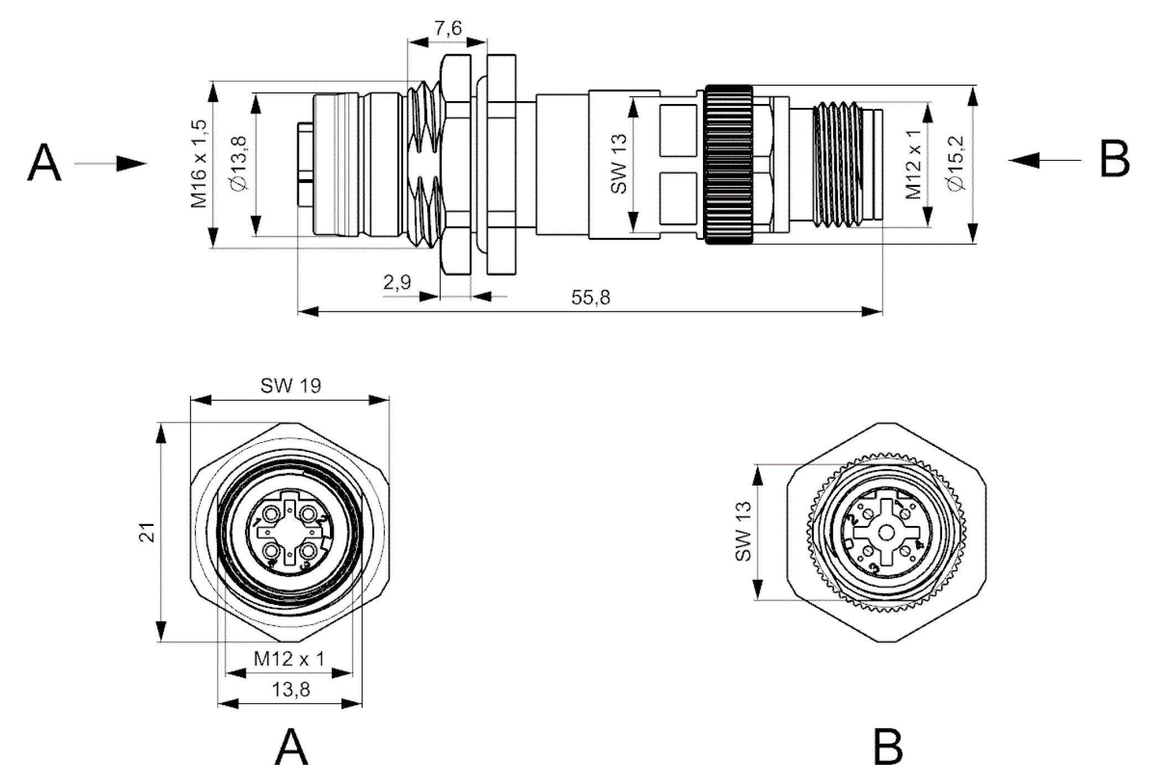

Montagebohrung / Mounting Hole

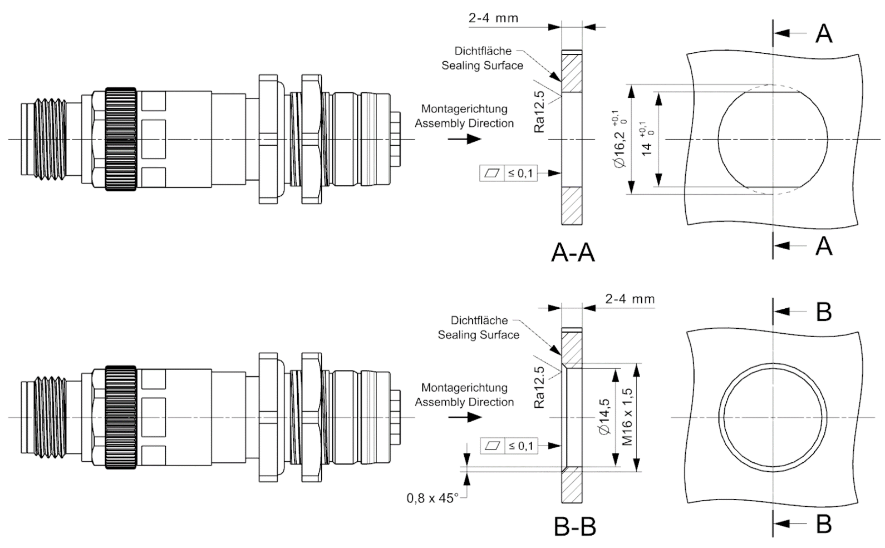

Bestellinformation / Ordering information
Art-Nr./ Part no. | Buchse / Female  Kodierung / Coding | Stift / Male  Kodierung / Coding
42-330176 | D | D

